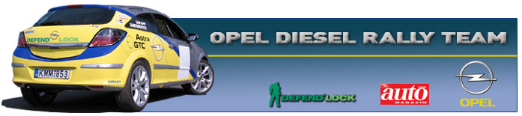

Opel Diesel Rally Team
Sajtóinformációk, korlátlan felhasználásra

Tempus Rally Szlovákia (összefoglaló)
Bessenyey Zoltán – Papp György
Opel Astra GTC CDTi
Az N/3-as kategória év végi harmadik helyét szerezte meg az Opel Diesel Rally Team csapata Szlovákiában, úgy, hogy nem vettek részt a záró kassai futamon. Bessenyey Zoltán és Papp György két győzelemmel vívta ki magának az év végi dobogós helyet.

Bessenyey Zoltán: „Úgy érzem ez a siker egy megkoronázása az idei szezonnak, hiszen részsikereket arattunk bőven, sikerült többször harcolnunk dízel kocsikkal, nyertünk versenyeket itthon és külföldön egyaránt, de eddigi pályafutásom során még nem sikerült év végén dobogón állnom. Tulajdonképpen külföldi elfoglaltságom miatt nem tudtunk indulni Kassán, pedig szerettünk volna harcolni a bajnoki címért. A díjat nagyban köszönhetem a Hadik Rallye Team-nek, akik bíztattak, hogy próbálkozzunk év közben Szlovákiában, és akik minden futamra tökéletes kocsit tettek alám. Az elismerés szól még a támogatóinknak, akik mindenben mellettünk álltak, és örömmel járultak hozzá a nemzetközi szerepléshez, és most szerencsére velünk együtt örülnek. Ugyanakkor nagyon hálás vagyok a családomnak, akik egész évben tolták az Opel Diesel Rally Team szekerét, és nem utolsó sorban Gyurinak, aki profizmusát hozta hozzánk. Sajnálom, hogy nem lehettem ott az év végi díjak kiosztásánál, de azt gondolom a legmegfelelőbb személy vette a kupákat, akinek tulajdonképpen a Szlovák indulásokat és ügyintézést köszönhetem: Balla Nikoletta, a Hadik Rallye Team csapatvezetője. Terveink között szerepel jövőre a Szlovák bajnokság összes futamán elindulni, és harcolni az N/3-as bajnoki címért, hiszen ha idén nem csak két alkalommal rajtolunk a hétből, bizonyára sokkal fényesebb érem lógna most a nyakunkban. Most azonban még Zemplénre koncentrálunk, hiszen ott még eddig nem sikerült célba érnem, és a pályákat bár szeretem, könnyűnek egyáltalán nem nevezném őket.”

